Prénom : Date :

PRODUCTION D’ECRITS

**Compétence(s) travaillée(s) : Reconstituer une phrase.**

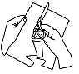

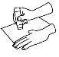

**Découpe** les étiquettes. **Colle** - les pour faire une phrase.

✂

un

roi.

Il était

petit

une fois

Prénom : Date :

PRODUCTION D’ECRITS

**Compétence(s) travaillée(s) : Reconstituer une phrase.**



**Découpe** les étiquettes. **Colle** - les pour faire une phrase.

✂

petit

une fois

un

roi.

Il était